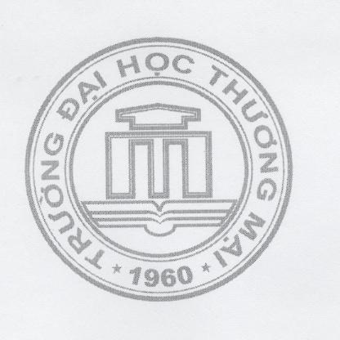
céng hßa x· héi chñ nghÜa viÖt nam
§éc lËp - Tù do - H¹nh phóc

bé gi¸o dôc vµ ®µo t¹o
trêng ®¹i häc th¬ng m¹i
Số: 553 /TM -KT Hà Nội, ngày 8 tháng 09 năm 2010
LỊCH THI TỐT NGHIỆP ĐẠI HỌC CHÍNH QUY K42 VÀ CĐ11
HỌC PHẦN MÁC-LÊNIN & TƯ TƯỞNG HỒ CHÍ MINH (Lần 2)
Hội đồng thi tốt nghiệp Trường Đại học Thương mại quy định lịch thi tốt nghiệp lần 2 học phần Mác – Lê nin & Tư tưởng Hồ Chí Minh K42 đại học chính quy và Cao đẳng 11 tại trường Đại học Thương mại như sau:
- Đối với khoá 42:
1.1. Lịch thi:
Ngày thi | Sáng (11/09/2010)
Môn thi | Kinh tế chính trị Mác-Lênin
Môn thi | Triết học Mác – Lênin
Môn thi | Chủ nghĩa xã hội khoa học
1.2.Giờ thi:
Buổi sáng:
HIỆU LỆNH
07 giờ 30: Gọi thí sinh vào phòng thi 3 hồi dài
07 giờ 45: CBCT1 đến BCĐ nhận đề thi 1 hồi 3 tiếng
07 giờ 55: Bóc túi đề và phát đề thi 1 hồi dài
08 giờ 00: Thí sinh bắt đầu làm bài 3 tiếng
10 giờ 00: Thu bài 2 hồi dài
2. Đối với Cao đẳng 11
2.1.Lịch thi
Ngày thi | Sáng (11/09/2010)
Môn thi | Kinh tế chính trị Mác-Lênin
2.2.Giờ thi:
Buổi sáng:
HIỆU LỆNH
07 giờ 30: Gọi thí sinh vào phòng thi 3 hồi dài
07 giờ 45: CBCT1 đến BCĐ nhận đề thi 1 hồi 3 tiếng
07 giờ 55: Bóc túi đề và phát đề thi 1 hồi dài
08 giờ 00: Thí sinh bắt đầu làm bài 3 tiếng
09 giờ 30: Thu bài 2 hồi dài

KT/HIỆU TRƯỞNG
PHÓ HIỆU TRƯỞNG

PGS.TS. Nguyễn Hoàng Long

